РАЗНОВИДНОСТЬ, УСТРОЙСТВО И РАБОТА
ВЕСОИЗМЕРИТЕЛЬНОЙ ТЕХНИКИ

ЭТАЛОНЫ

Эталоны классифицируют:
Первичные - воспроизводят, хранят единицы и передают их с наивысшей точностью.
Специальные – когда прямая передача размера технически неосуществима.
Вторичные – эталоны-копии, эталоны-сравнения, рабочие эталоны.
Эталоны-копии – для передачи размера единицы от первичных к рабочим эталонам.
Эталоны-сравнения – для сличения первичных эталонов.
Рабочие-эталоны – для проверки образцовых и рабочих средств высшей и высокой точности.
Так же эталоны делят на:
- одиночные – состоит из одного средства измерений.
- групповые – совокупность однотипных средств измерений.
Эталонный набор – совокупность средств измерений, каждое из которых позволяет воспроизводить, хранить физическую величину в определенном диапазоне.
Эталонный комплекс — совокупность не однотипных технических средств. К таким эталонам принадлежит государственный первичный эталон единицы массы, которой состоит:
- Национальный прототип килограмма – копия №12 Международного прототипа килограмма (гиря из платиноиридиевого сплава для передачи размера единицы массы R1).
- Копия №26 – для поверки копии №12 и её замены в период сличений.
- Гиря R1 и набор гирь – для передачи размера единицы массы эталонам-копиям.
- Два компаратора (эталонные весы).

Вся весоизмерительная техника по точности делится на классы и разряды. Существует шесть классов (1÷6) и пять разрядов Ia, I, II, III, IV. Разряды присваиваются образцовому оборудованию, предназначенному для воспроизведения и хранения единиц измерений и для поверки и градуировки мер и измерительных приборов. А классы присваиваются рабочему оборудованию, которое предназначено для практических измерений.
Лабораторные весы 1÷3 классов и Iа, I, II, III разрядов относятся к весам специального класса точности и им присваивается международный индекс 1.
Лабораторные весы 4 класса и IV разряда относятся к весам высокого класса точности и им присваивается международный индекс II.
Весы для статического взвешивания имеющих количество поверочных цен деления более 500 е, относятся к весам среднего класса точности и им присваивается международный индекс III.
А если количество поверочных цен деления не более 500 е, то обычный класс точности с международным индексом IIII.
Рассмотрим теперь общую классификацию средств измерения массы.
Однозначные меры – это гири.
Измерительные приборы – это весы, весовые дозаторы, контрольные весовые автоматы.

Средства измерения массы

Меры массы
Весоизмерительные приборы

Гири эталонные Лабораторные весы

Гири образцовые Весы для статического взвешивания
Весовые дозаторы дискретного и непрерывного действия
Гири общего назначения

Гири встроенные в весы
Весовые устройства для взвешивания в движении
Гири специальные

Весы специального назначения

Лабораторные весы подразделяются по назначению на:
- лабораторные весы общего назначения;
- образцовые, специального назначения.
Весы общего назначения – только для взвешивания.
Весы образцовые – исключительно для поверки.
Весы специального назначения – это приборы, основанные на весовом принципе, но предназначены для определения физических величин, не являющихся массой или весом, например ВЛВ-100 (измерение влажности), маслопробные весы, пурка.
Весы специальных конструкций – весы, конструкция которых обладает спецификой, обусловленной особенностями объекта или условий взвешивания, что не позволяет использовать их для определения массы (веса) других объектов (каратные весы, пробирные весы).
По способу предоставления измерительной информации весы подразделяют на весы с аналоговым и цифровым отсчетным устройством.
По степени автоматизации цикла взвешивания – автоматические, полуавтоматические, неавтоматического уравновешивания.
По конструктивным признакам – именованной шкалой, с неименованной шкалой, с механизмом компенсации (выборки), тары, без механизма компенсации, с верхним расположением грузоприемной площадки, с нижним расположением грузоприемной площадки.
Лабораторные рычажные весы делятся на 4 класса, отличающихся друг от друга, ценой деления шкалы.
Весы 1-го и 2-го классов называют аналитическими, а 3-го и 4-го классов – техническими.
Аналитические весы применяют для микрохимических и химических анализов, а технические весы — для взвешивания драгоценных металлов и медикаментов, а так же технических анализов.
Условные обозначения лабораторных весов могут быть следующие:
- ВЛР – весы лабораторные, равноплечие с оптическим отсчетом;
- ВЛК - весы лабораторные квадрантные;
- ВЛКТ – весы лабораторные с механизмом выборки тары;
- ВЛТ - весы лабораторные технические;
- ВЛМ – весы лабораторные микроаналитические;
- ВЛАО – весы лабораторные аналитические одноплечие;
- ВЛЭ - весы лабораторные электронные;
- ВЛО – весы лабораторные образцовые.
После буквенного обозначения стоит цифра – это наибольший предел взвешивания, через дробь / стоит цифра – это цена деления, через - стоит цифра – это класс точности.
Приведем пример: ВЛК—2 кг/20—3 это весы лабораторные квадрантные с наибольшим пределом взвешивания 2 кг, ценой деления 20 г и классом точности 3.
По конструктивным признакам и области применения лабораторные весы бывают ещё:
- Равноплечие (ВЛР, ВЛА…).
8
1
9
2
4

5
7
3
- Серьга
- Подвески
- Коромысло
- Стрелка
- Шкала
- Изолир
6
- Тарировочные гайки
- Регулированные гайки
- Успокоитель воздушный

- Двухпризменные.
1
11
12
3
5
13
8
9
4
9
10
2
7
1.Серьга
2.Подвеска
3.Коромысло
4.Микрошкала
5.Изолир
6.Встроенные гири
7.Механизм наложения гирь
8.Зеркала
9.Линзы
6
10.Матовый экран
11.Тарировочные гайки
12.Регулировочные гайки
13.Успокоитель воздушный

- Квадрантные
6
11
1
2 12
3
4
5
13
7
10
9
1.Чашка
2.Квадрант
3.Зеркала
4.Линзы
5.Лампа
8
6.Матовый экран
7.Микрошкала
8.Встроенные гири
9.Механизм положения гирь
10.Струнка
11.Тарировочный груз
12.Регулировочный груз
13.Магнитный успокоитель

- Электронные

5. С упругими опорами (крутильные, торсионные) основаны на принципе упругого закручивания металлической нити или изгиба пружины.

Весы для статического взвешивания

Весы для статического взвешивания по способу установки подразделяют на:
- настольные (наибольший предел взвешивания (НПВ) 1÷50 кг);
- передвижные (50 ÷6000 кг);
- стационарные (5 ÷100т).

По типу отсчетного устройства весы подразделяют на:
1. С указателем равновесия;
2. С коромысловым шкальным уравновешивающим устройством;
3. С циферблатным отсчетным устройством;
4. С проекционным отсчетным устройством;
5. С дискретно-цифровым отсчетным устройством L = kd_{d}, где k – целое число;
6. С аналоговым отсчетным устройством L=d (к ним относятся с 1 по 4 пункты).
d_{d -} единица дискретного отсчета
d - наименьшая цена деления

Весы для статического взвешивания,
условные обозначения

Первая буква: Р – рычажномеханические весы
Т—электронно-тензометрические весы
В – виброчастотные
Вторая буква: Н – настольные
П—передвижные
С—стационарные
Затем цифры – наибольшей предел взвешивания
Затем буква – Г- коромысловые гирные
Ш-коромысловые шкальные
Ц- циферблатные
Д-дискретно-цифровые
Затем цифры: 1.визуальный отсчет показаний
2.документальная регистрация
Затем цифры: 3.отсчет показаний на месте
4.дистанционный отсчет

Рассмотрим несколько примеров кинематических схем.

КИНЕМАТИЧЕСКАЯ СХЕМА НАСТОЛЬНЫХ ГИРНЫХ ВЕСОВ

КИНЕМАТИЧЕСКАЯ СХЕМА НАСТОЛЬНЫХ ШКАЛЬНЫХ ВЕСОВ.

КИНЕМАТИЧЕСКАЯ СХЕМА ДВУХПЛОЩАДОЧНЫХ ШКАЛЬНЫХ ВЕСОВ

шкала

КИНЕМАТИЧЕСКАЯ СХЕМА ГИРНЫХ ВЕСОВ

Аналогичная схема для шкальных весов, но другое коромысло.

СХЕМА ЦИФЕРБЛАТНЫХ ВЕСОВ СО ВСТРОЕННЫМ ГРУЗОМ.

Тензодатчики

В настоящее время очень широкое распространение получают тензовесы или весовые устройства на основе тензодатчиков, чувствительными элементами которых являются тензорезисторы. Несомненными преимуществами таких весовых устройств является: высокая точность, небольшие габаритные размеры, возможность использования в автоматических системах регулирования, простота монтажа, наладки и эксплуатации.
Принцип действия тензорезистора основан на изменении его внутреннего электрического сопротивления при механической деформации.
Для измерения небольших деформаций ε от 0,005 до 2 % применяются фольговые и плёночныё тензорезисторы. Для измерения больших деформаций ε от 5 до 10 % применяют проволочные тензорезисторы. Также бывают полупроводниковые тензорезисторы, которые применяют для измерения деформаций до 0,1 %.
При измерении тензорезисторы обычно включаются в мостовую измерительную цепь. Напряжение питания моста ограничивается допустимой мощностью, рассеиваемой в тензорезисторе, и лежит в диапазоне 2-12 В.
Небольшое рабочее относительное изменение сопротивления тензорезистора определяет и сравнительно небольшое напряжение на выходе моста. Так, выходной сигнал моста с проволочными тензорезисторами составляет не более 10-15 мВ при деформации ε=1 %.
При измерениях деформаций с помощью тензорезисторов одной из наиболее существенных погрешностей является температурная, для уменьшения которой используют дифференциальное включение тензорезисторов. В этом случае применяют два тензорезистора, наклеиваемых таким образом, чтобы деформация объекта вызывала растяжение одного тензорезистора и сжатие другого. Тензорезисторы включаются в два соседних плеча моста. Вследствие того, что изменение температуры вызывает однонаправленные изменения сопротивлений тензорезисторов, температурную погрешность удаётся снизить примерно на порядок. Одновременно за счёт дифференциальной схемы включения вдвое возрастает чувствительность.
Рассмотрим устройство и работу тензодатчика на базе преобразователя ДЭДВУ, работающего в комплекте с весоизмерительными устройствами типа КСТ-3.
Общий вид и устройство преобразователя ДЭДВУ приведено на рис.1.
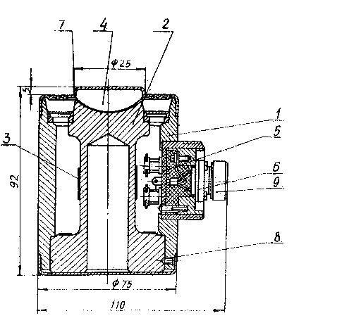
Рис. 1

В корпусе 1 установлен упругий элемент 2, представляющий собой цилиндрический столбик с основанием и сферической пятой. На рабочей части упругого элемента наклеены тензорезисторы 3. Для передачи усилия упругому элементу служит сферическая пята 4. В углублении корпуса помещена монтажная плата 5 с подгоночными резисторами, выводные проводники которых соединены с вилкой разъёма 6. Сверху упругий элемент закрыт диафрагмой 7, снизу крышкой 8, обеспечивающими герметичность внутреннего объёма преобразователя. Вилка разъёма закрыта колпаком 9 для защиты от механических повреждений при транспортировке и хранении преобразователя.
Принцип действия преобразователя основан на изменении электрического сопротивления тензорезисторов при их деформации.
Измеряемое усилие передаётся упругому элементу, вызывая его деформацию, которая передаётся тензорезисторам.
Схема электрическая принципиальная преобразователя приведена на рис. 2.
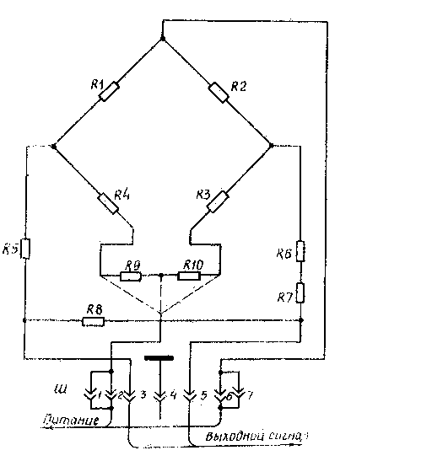
Рис. 2

Тензорезисторы R1, R2, R3, R4 вместе с компенсационными резисторами R9 и R10 образуют электрический мост, в одну диагональ которого подключено напряжение питания, а с другой диагонали снимается выходной сигнал.
При отсутствии усилия мост находится в равновесии и выходной сигнал равен нулю.
При воздействии измеряемого усилия тензорезисторы R1, R2, R3, R4 претерпевают деформацию, вызывая разбаланс моста, в измерительной диагонали которого появляется напряжение, пропорциональное измеряемому усилию.
Для подгонки величины выходного сигнала нагруженного преобразователя служат резисторы R5, R6, R7, а начального сигнала – резисторы R9, R10. При этом резисторы R9, R10 могут быть установлены в соответствующее плечо моста в зависимости от полярности начального сигнала (показано штриховыми линиями).
Для подгонки величины входного сопротивления преобразователя служит резистор R8.
Штырь 4 разъёма соединён с корпусом преобразователя и служит для его заземления. Схема преобразователя изолирована от корпуса.

Рассмотрим классификацию и основные параметры датчиков тензорезисторных.
Согласно ГОСТ 30129-96 «Датчики весоизмерительные тензорезисторные. Общие технические требования», в зависимости от нормируемых значений метрологических характеристик датчики могут быть четырёх классов точности: А, В, С, D.
Число поверочных интервалов датчиков $\frac{D_{\text{max}}}{ν}$ (D_{max} – наибольший предел измерения, ν - поверочный интервал или дискретность) в зависимости от класса точности составляет, единиц:
- от 50000 и более для датчиков класса А;
- от 5000 до 100000 включительно - II - В;
- от 500 до 10000 включительно - II - С;
- от 100 до 1000 включительно - II - D.
Пределы допускаемой погрешности датчика при первичной поверке или калибровке в зависимости от его класса точности и диапазона измерения должны соответствовать указанным в таблице.

Диапазоны измерения для датчиков классов точности |  |  |  | Предел допускаемой погрешности
A | B | C | D | Предел допускаемой погрешности
от D_{min} до  50000 ν включит. | от D_{min} до  5000 ν включит. | от D_{min} до  500 ν включит. | от D_{min} до  50 ν включит. | ±0,35 ν
свыше 50000 ν до  200000 ν включит. | свыше 5000 ν до  20000 ν включит. | свыше 500 ν до  2000 ν включит. | свыше 50 ν до  200 ν включит. | ±0,7 ν
свыше 200000 ν | свыше 20000 ν | свыше 2000 ν | свыше 200 ν | ±1,05 ν

где D_{min} – наименьший предел измерения.
Пределы допускаемой погрешности датчика по входу при его автономной поверке или калибровке в эксплуатации должны соответствовать удвоенным значениям согласно таблице.

